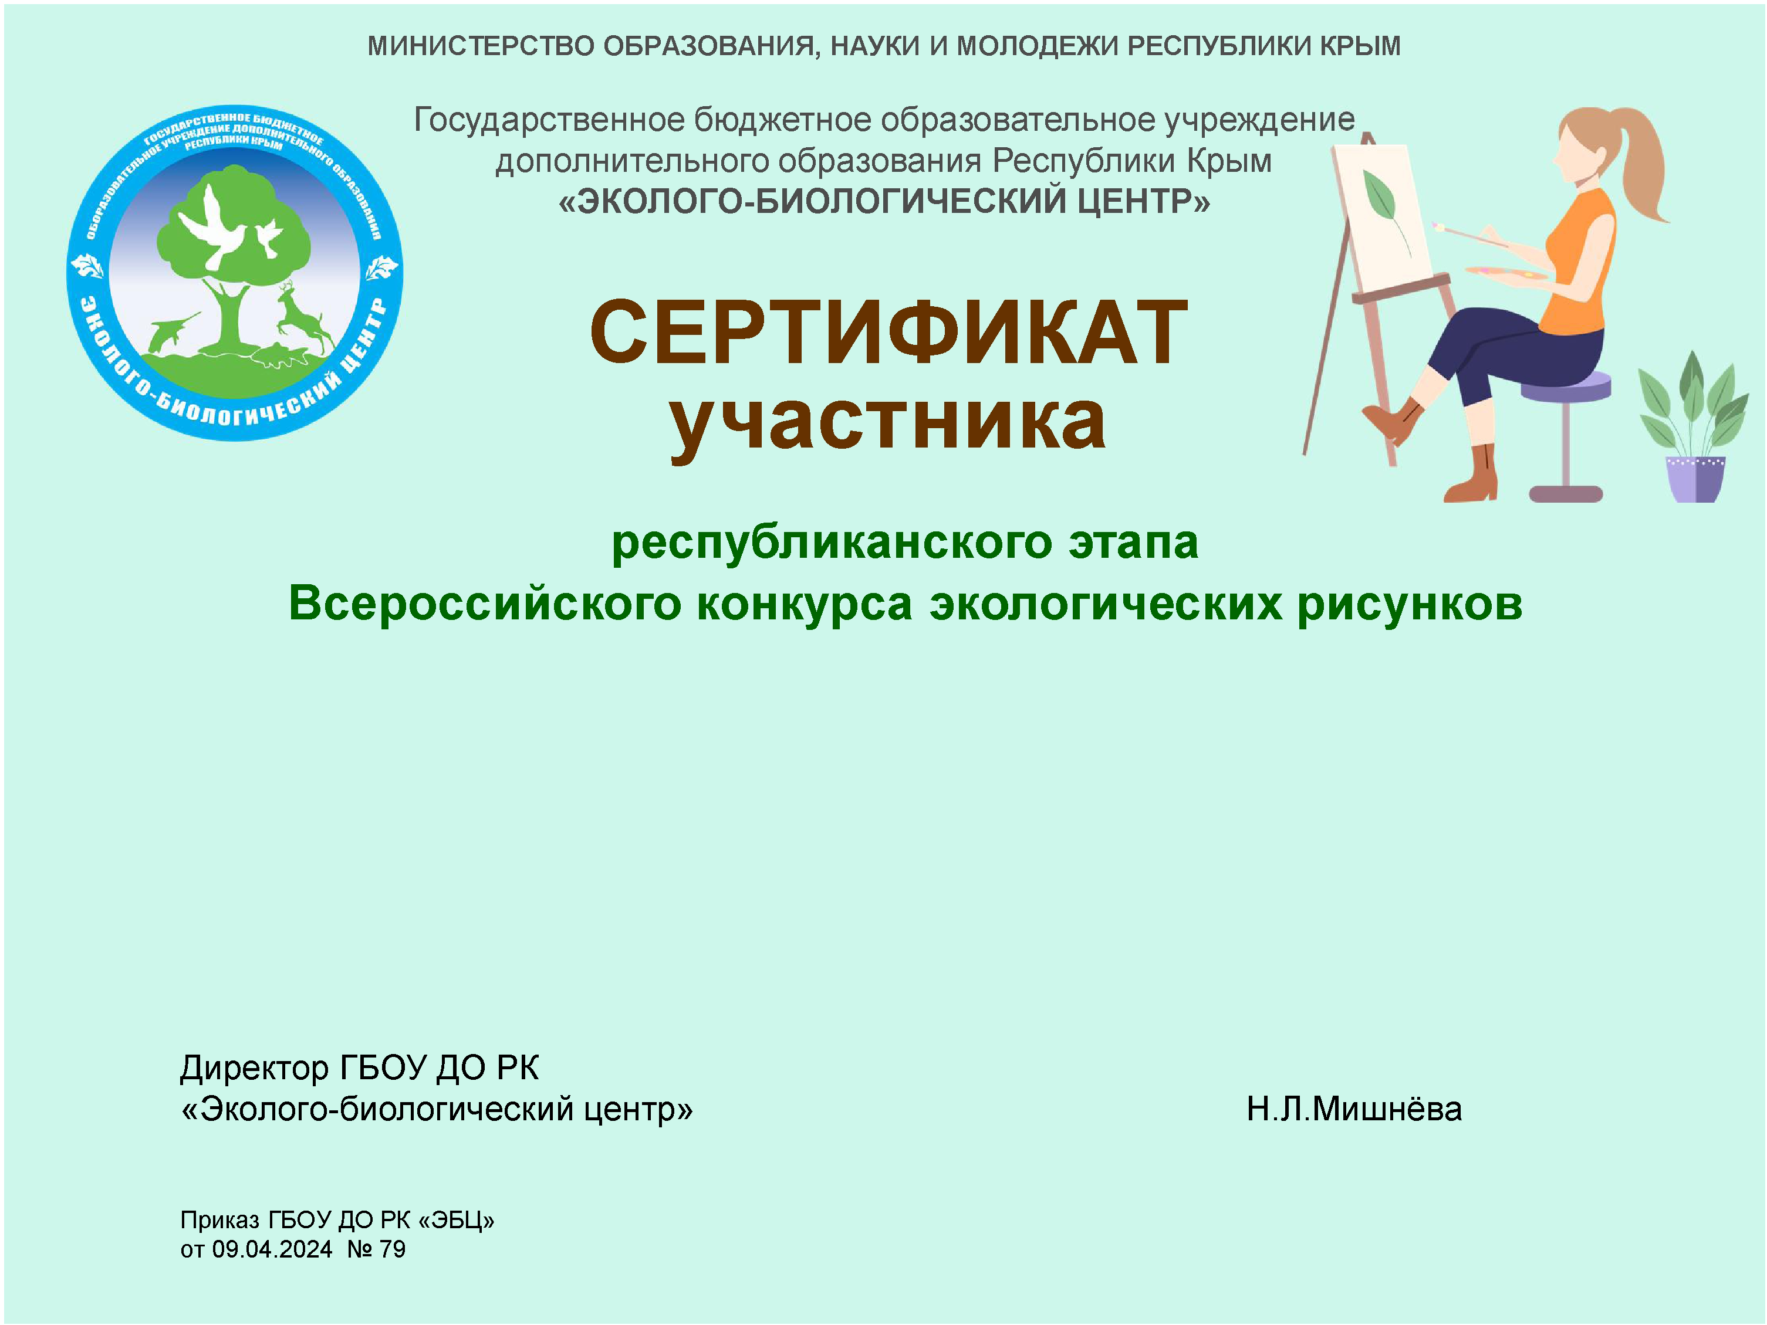

**Иванова Николая,**

учащегося 7 класса МОУ города Джанкоя Республики Крым «Средняя школа № 7»,

учебного объединения «Юннат»

МОУ ДОД «ЦНТТ» города Джанкоя Республики Крым,

руководитель – Белова Ирина Викторовна